遥观镇教育系统防暴反恐演练活动

2018.11.20

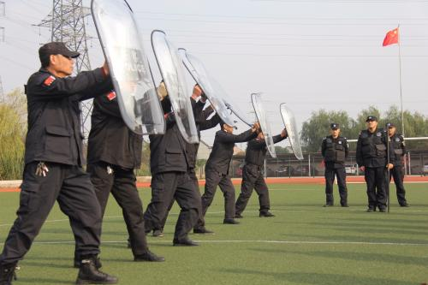

为了切实加强学校师生安全教育，提高广大师生的安全防范意识，推进平安校园建设，维护校园长期安全稳定，应付频繁发生的校园伤害事件，防患于未然，促进学校安全教育事业的健康发展。2018年11月20日下午，“平安校园行”活动暨遥观镇教育系统防暴反恐演练在剑湖实验学校举行。

在王建明校长、周继荣副校长的陪同下，经开区巡特警大队副大队长倪文卿、遥观派出所民警杨友忠、片警刘羽以及来自辖区内的兄弟学校、医院的分管领导和保安共计四十余人参与了本次防暴反恐培训演练活动。

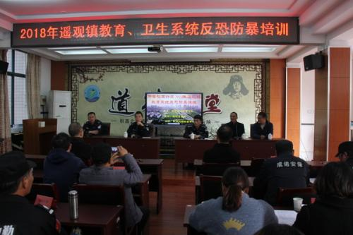

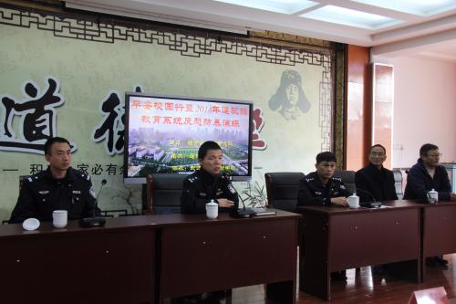

在启动仪式中，派出所的同志向大家讲解并演示了反恐防暴方面的知识和警械操作等

技能，大家就此展开了激烈的讨论和交流。

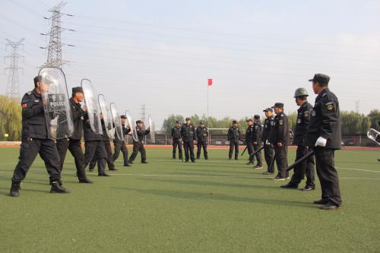

随后全体人员来到操场进行实战培训。教官重点讲解了盾牌、警棍和抓捕器等防暴器材的使用方法和动作要领，并一对一实地模拟演练了这些器材的使用，使保安们提高了防爆器材使用的熟练度。防暴队员们还和保安们就地演练了面对校外暴力恐怖分子时候的应对措施。

实战演练

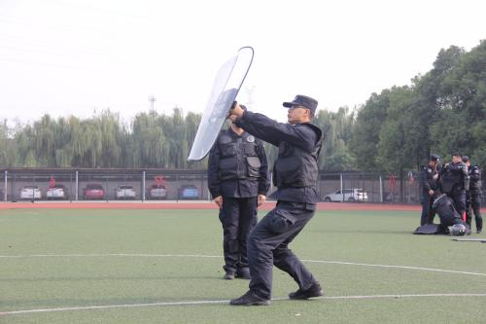

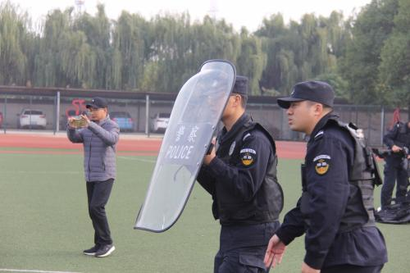

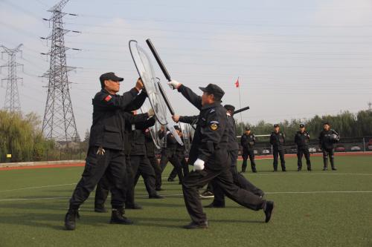

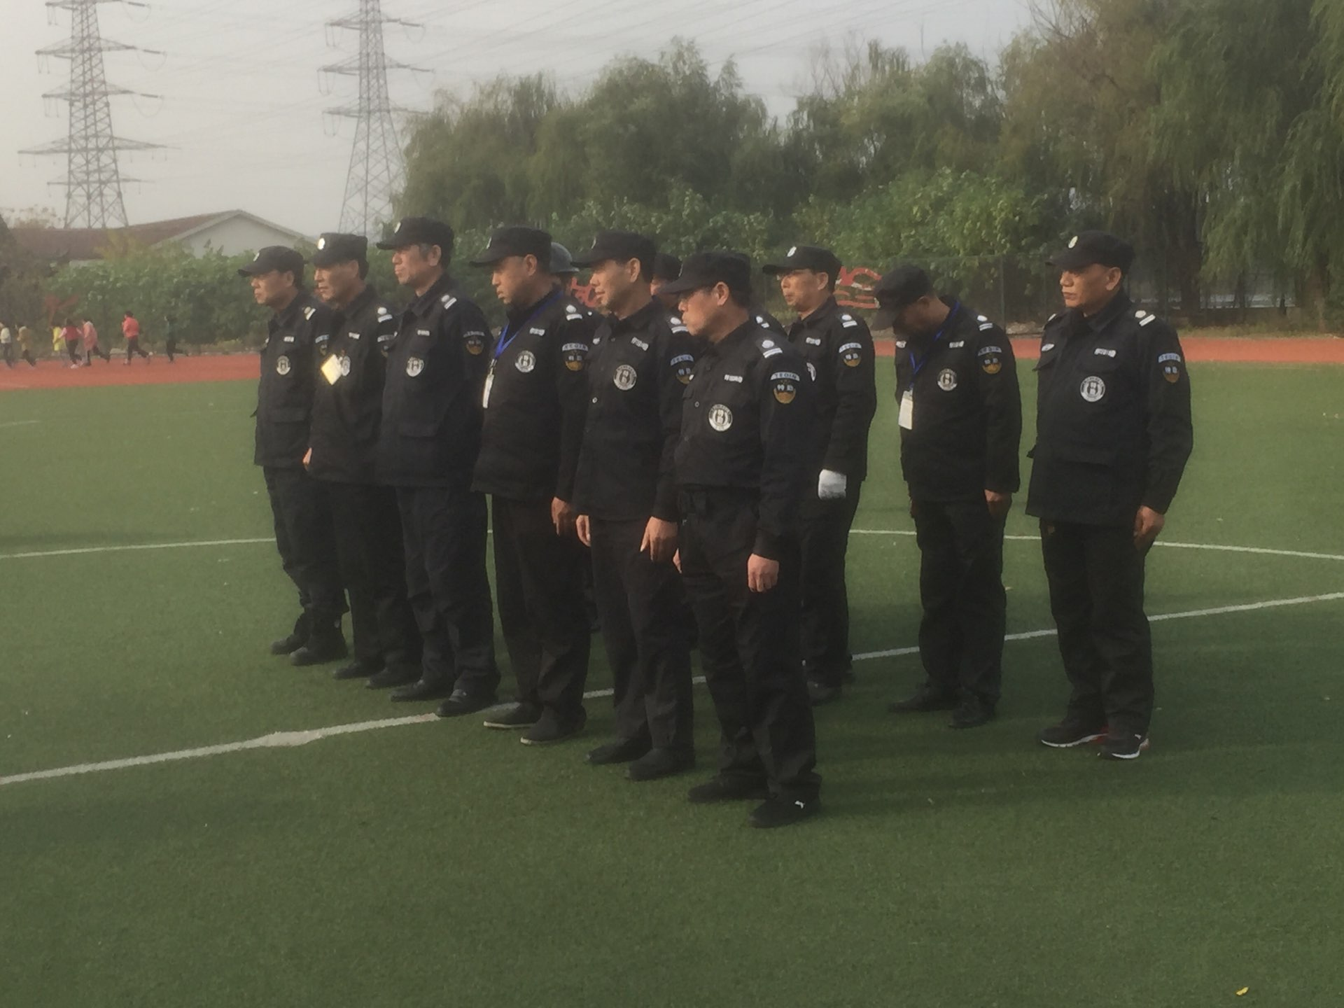

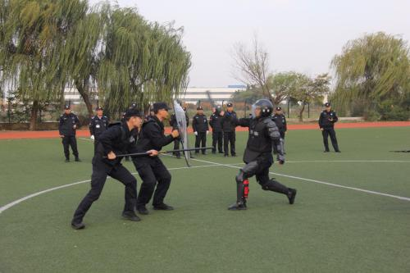

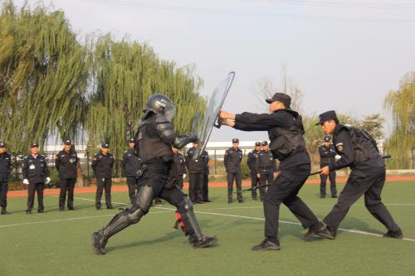

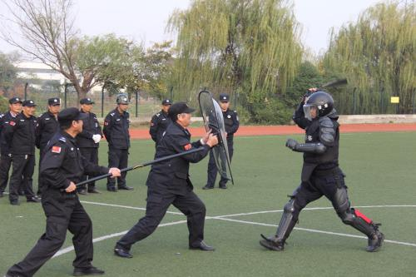

本次培训采取理论与实战教学相结合的方式，切实提高了校园安保力量在反恐防暴实战中的技能，取得了较好的效果。

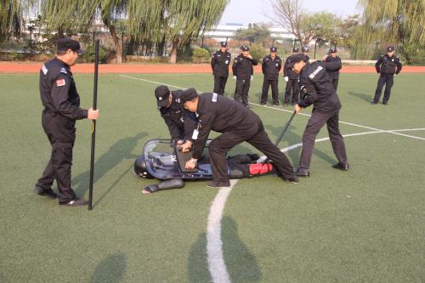

此次反恐防暴演练活动，提高了广大师生的反恐防暴意识，特别是提高了学校安保人员、值班人员对学校突发事件在反恐防暴突发事件中的处置应对能力。

校园安全是学校工作的重中之重。在上级部门的关心与支持下，剑湖实验的全体教师为建设“平安校园”而不懈努力着，防恐防暴培训活动已成为每年的惯例。